第三章 服务需求及技术要求
一、项目概况
1、项目名称：安庆市立医院第三十七批医用耗材采购
2、服务地点：安庆市立医院
二、货物及服务要求
包号 | 耗材名称 | 规格型号 | 单位 | 单价限价(元) | 总用量 | 参数 | 总预算（万元）
1 | 雾化吸入管 | 各型号（儿童型（口含、面罩等）成人型（口含、面罩等） | 套 | 8.8 | 8000 | 与医院在用设备匹配，由喷雾瓶、输气导管、连接头及T型连接件/面罩组成。供医疗部门人体作雾化吸入、湿化治疗时使用。参考图片：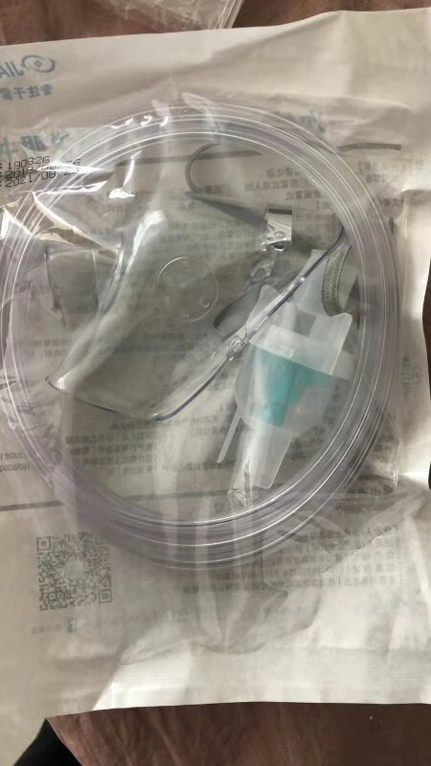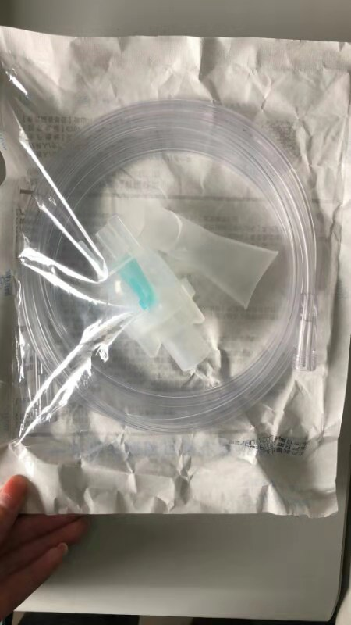 | 7.04
2 | 一次性使用心电电极 | 各型号 | 个 | 0.44 | 500000 | 与医院在用设备匹配，由背村材料（无纺布或海绵）、导电胶和金属钮扣三部分组成。适用于心电监护及普通心电检查，为一次性使用。尺寸约：3.8cm*3.2cm，低致敏性，对皮肤刺激小。 | 22
3 | 一次性使用鼻饲管（鼻胃肠管） | 各型号 | 个 | 49 | 1000 | 鼻胃管由漏斗接头、聚氨酯导管、引导钢丝、引导钢丝手柄组成，按管径和管道长度不同分为若干规格。漏斗接头采用聚氨酯制成；聚氨酯导管采用聚氨酯（管道里面包裹了一条不透X射线的线状物）制成；引导钢丝采用德标1.4401（X5CrNiMo17-12-2）不锈钢制成，表面涂有涂覆液医用硅胶；引导钢丝手柄采用聚酰胺（尼龙）制成。产品应无菌，采用环氧乙烷灭菌。适用于通过鼻饲进行肠内营养液的输送。  参考图片：  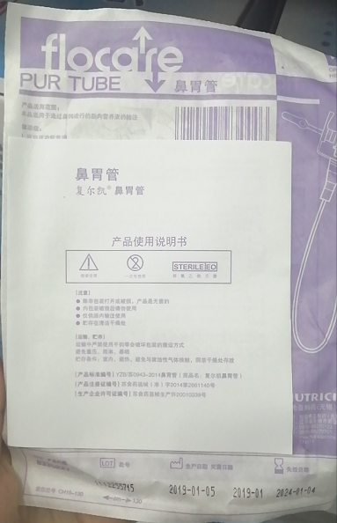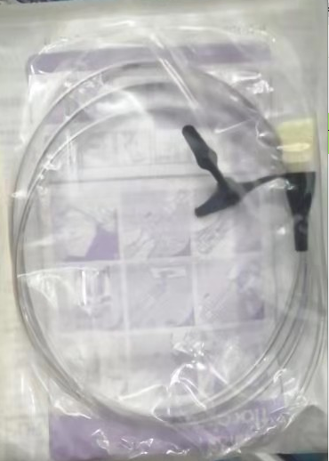 | 4.9
4 | 一次性使用脉搏血氧饱和度传感器 | 各型号 | 个 | 45 | 4000 | 主要由插头、电缆、传感器组成。与我院在用监护仪或血氧仪配套，做采集和传递患者的血氧饱和度及脉率信号一次性使用。需免费提供主电缆。参考图片：  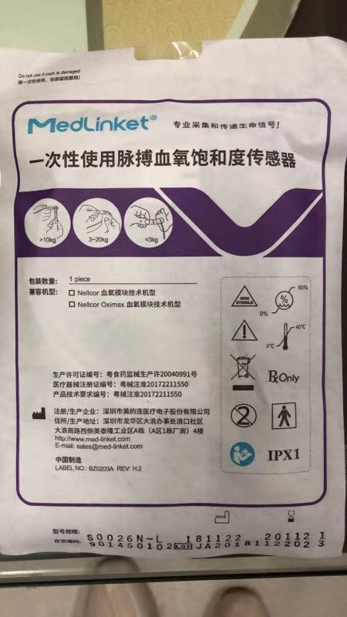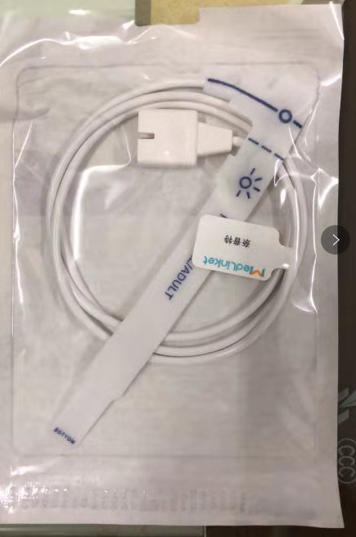 | 18
5 | 不可吸收缝线（进口） | 10-0 | 根 | 75 | 624 | 尼龙缝线由长链脂肪族聚合体尼龙6.6组成。线体颜色，适用于眼科软组织缝合。 | 5.28
 |  | 8-0 | 根 | 250 | 24 | 90%乙交酯合10%L-丙交酯的共聚物制成的无菌可吸收外科缝线。线体涂层以等等量的乙交酯和丙交酯的共聚物和硬质酸钙的混合物制成.适用于软组织缝合。
6 | 单道气垫床 | 各型号 | 台 | 610 | 60 | 垫未充气尺寸约：长2160±100，宽890±100  气垫充气尺寸约：长1835±100，宽860±100  气道数：24 气垫厚度：95±10mm（充气9Kpa时） 充气流量：≥6L/min 频率：50±1Hz 噪音：≤40dB  承重：135kg 电压：AC220±22V 功率：15W  24 气条单气道，微孔喷气，保持皮肤干爽防水透气，清洁容易  保修一年 | 10.06
 | 双道气垫床 | 各型号 | 台 | 640 | 100 | 气垫未充气尺寸约：长1960±100，宽890±100  气垫充气尺寸约：长1930±100，宽875±100 气道数：25 交替周期：12±2min 充气流量：≥6L/min  频率：50±1Hz 噪音：≤40dB 承重：135kg  电压：AC220±22V 功率：15W  床垫面料：防水抗菌PVC面料，微孔喷气，阻止脓细菌繁殖，轻便美观，清洗方便，软硬度可调节加快康复  保修一年
7 | 低温等离子灭菌指示包装袋 | 200mm | 米 | 7 | 4000 | 产品规格尺寸：宽度：200mm/300mm/350mm/400mm 长度：100m或80m  ★原材料要求：采用美国杜邦医用Tyvek材料制作；同时提供美国杜邦公司授权加工证明；（由于材料特殊性，全球只有美国杜邦公司生产医用Tyvek材料）  ★医用Tyvek型号：1073B； 膜：72μ  证件：投标方需提供生产厂家消毒产品生产企业卫生许可证需提供生产厂家ISO13485认证体系。  ★十万级净化车间检测报告（洁净室检测报告）  所销售产品的检测报告、安全评估报告  投标产品需含有指示物，合同生效后48小时内供货 | 17.12
 |  | 300mm | 米 | 9.8 | 6000
 |  | 350mm | 米 | 11.5 | 4000
 |  | 400mm | 米 | 12.8 | 3000
8 | 内镜清洗刷 | 各规格 | 根 | 164 | 1200 | 用于内镜钳子管道清洗， 导管为金属材质直径有1.8mm 和 2.4mm两种规格，工作长度100∽2400mm。须符合卫生部（内镜清洗消毒技术操着规范)，产品可高温高压消毒且不易掉毛。 | 19.68
9 | 头皮针一次性使用静脉输液针 | 各规格 | 支 | 0.16 | 460000 | 一次性使用静脉输液针产品由：保护套、保护帽、针管、针柄（单翼/双翼）、软管、针座组成。采用的原材料为聚氯乙烯（PVC）、丙烯腈-丁二烯-苯乙烯共聚物（ABS）、聚乙烯（PE）、不锈钢（SUS304）。经环氧乙烷灭菌。本产品供临床配套使用输液（血）器或注射器对人体静脉输注药液（或血液）用。 | 7.36
注:
- 以上条款必须满足，否则视为无效投报。
- 为杜绝采购过程中一切不正当竞争行为，所有中选供货商必须保证正常供货，满足院方需求。如不能正常供货者，将列入黑名单，半年内将不能参与我院所有医用耗材的投报，并停止在我院在供货物。
- 带实物及检测报告（6包无需带实物）。

